Skupinová práce se žáky prvního ročníku
Dne 9. října se žáci čtvrtého ročníku ujali role asistenta pedagoga.
V hodině českého jazyka seznámil vyučující žáky s knihou Daisy Mrázkové Co by bylo, kdyby… Děti spolu ve dvojici (trojici) mladší žák – starší žák diskutovali nad dalšími situacemi, které by mohly nastat, kdyby… Po vylosování situace z knihy dvojice/trojice výtvarně zpracovali svůj příběh. V závěru hodiny vyprávěli ostatním svůj ilustrovaný příběh a reflektovali jeho reálnost, popř. co by se změnilo (v jejich okolí, ve světě), kdyby mohla taková situace nastat. Společná práce děti velmi bavila. Vznikly krásné - někdy méně, někdy více - fantazijní plakáty, které nyní zdobí naši chodbu.
V následující vyučovací hodině, hodině matematiky, obdželi prvňáčci pracovní list s méně obvyklými matematickými úkoly (práce s krychlovou stavbou, zaznamenávání do tabulky, čísla nahrazená obrázky). Úkolem staršího spolužáka bylo vysvětlit prvňáčkovi zadání, provést ho úlohou a v závěru i ohodnotit. Žáci 4. ročníku se své role ujali velmi zodpovědně. Někteří natolik, že prohlásili: „Být asistentem je pěkná fuška.“ Myslím, že i prvňáčci by takové asistenty uvítali.
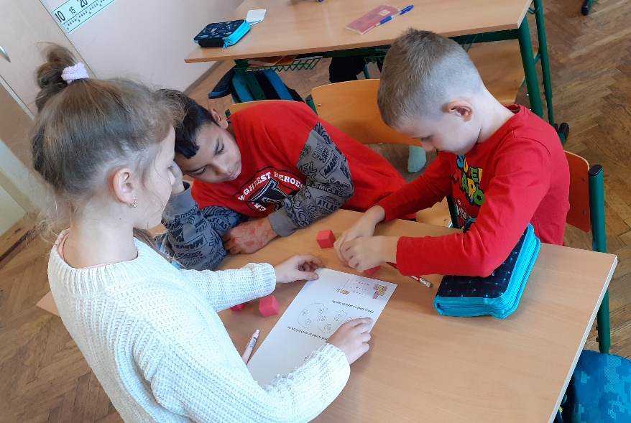
Mgr. Vlaďka Gregorková Vicjanová, DiS.

